賽程表
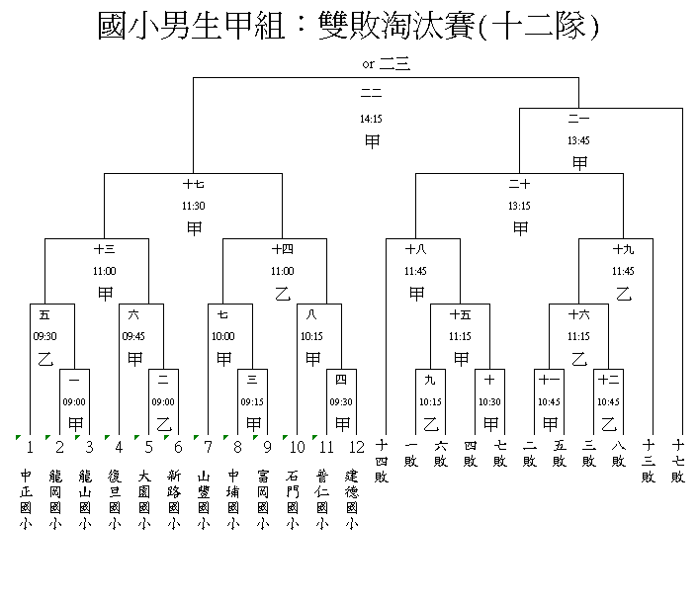
冠軍__________亞軍__________ 季軍___________殿軍___________
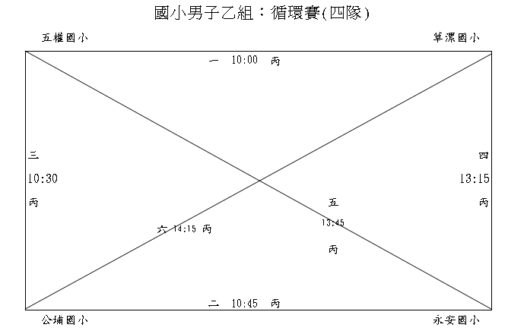
冠軍__________亞軍__________ 季軍___________殿軍___________
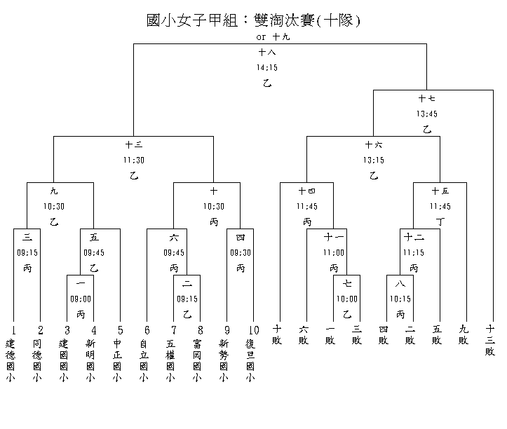
冠軍__________亞軍__________ 季軍___________殿軍___________
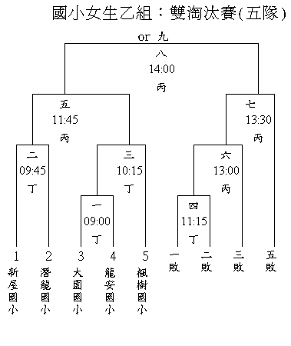
冠軍__________亞軍__________ 季軍___________殿軍___________
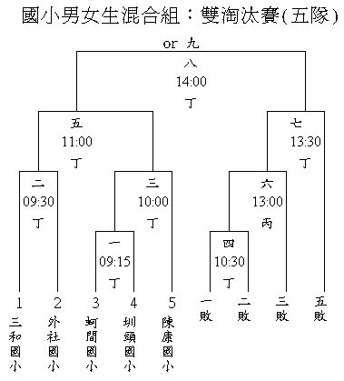
冠軍__________亞軍__________ 季軍___________殿軍___________
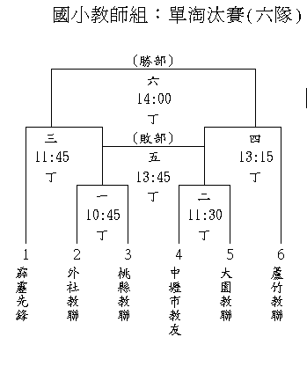
冠軍_______亞軍_______ _______季軍_______ _______ _______

